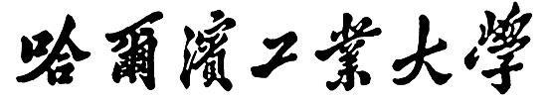

网络安全实验报告

题 目 基于 libnet 的程序设计

专 业 网络安全

学 号 1170300728

学 生 汤添凝

指 导 教 师 王彦

# 一、实验目的

掌握 libnet 数据包的构造原理。

**二、实验内容**

1. 掌握 libnet 数据包的构造原理
2. 编程实现基于 libnet 的数据包构造，结合前面实验给出验证过程。能够对源码进行解释。

# 三、实验过程

**基于 libnet 的数据包构造实验基本信息：**

实验环境：Ubuntu16.04 x64 编程语言：C 语言

## 1. 需求分析

需要使用 libnet 构造并发送一个数据包，并验证这个数据包被成功发送了。验证这一过程需要用到实验二中的捕包程序 pcap，将生成的数据包从虚拟机 B 发送到虚拟机 A，虚拟机 A 中的捕包程序会自动将其捕获，通过检查各项信息，证明捕获的数据包就是从虚拟机 B 此程序 createPac 中发送的数据包。

追加：在虚拟机 A 中编写接收来自相应端口 udp 数据包的程序 recvUDP，验证该数据包确实可以被正确接收。

# 实验结果

将Lab3.c编译运行结果：

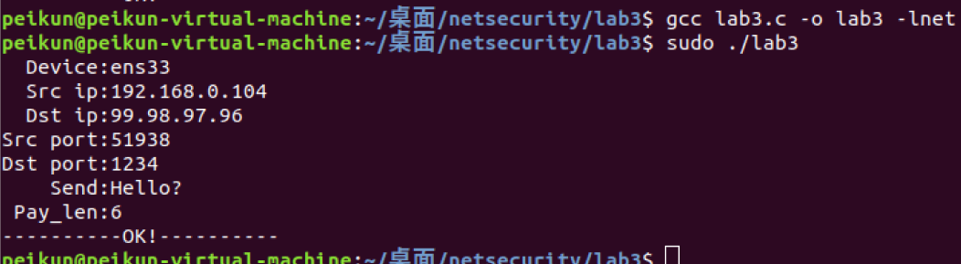

修改lab2的配置后运行截获lab3的报文截图：

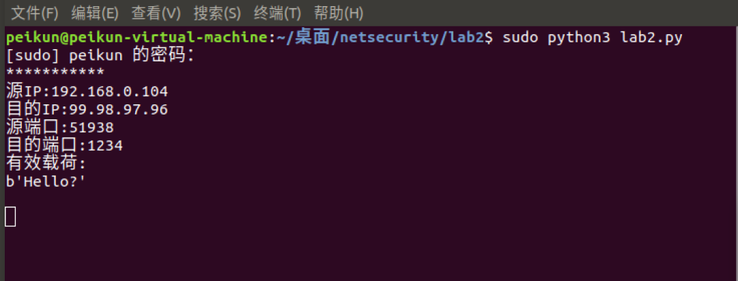

# 心得体会 （出现问题分析）

本次实验内容精炼到位，有一定难度与复杂度，但在同学以及个人自学的多重努力下较为轻松地完成了实验。

本次实验为“基于libnet的程序实现”，以直接的实际应用，使我们巩固了计算机网络相关知识，教会了我们如何用libnet构造独特的数据报，效果出众。在实验逐渐进行的同时，开拓了计算思维，以至于在测试效果的时候能够轻松地发现失误的部分并加以修正。我想这大概就是身为“计算机科学与技术学院”的学生相比其他专业学生对于计算机认识更深入的地方之一了。